PEDIDO DE PROVIDÊNCIAS Nº 2807/2023
Remoção de fios caídos sobre o passeio público na Rua José João Martins, em frente ao número 154, no Bairro Guarani.
Solicita-se, após os trâmites regimentais, que seja enviada cópia da presente proposição ao Poder Executivo, para que realize as seguintes providências:

Remoção de fios caídos sobre o passeio público na Rua José João Martins, em frente ao número 154, no Bairro Guarani.

Conforme foto em anexo, prejudica a passagem de pedestres e de carros quando querem estacionar próximo ao local.

Novo Hamburgo, 21 de julho de 2023.

Vereadora Lourdes Valim

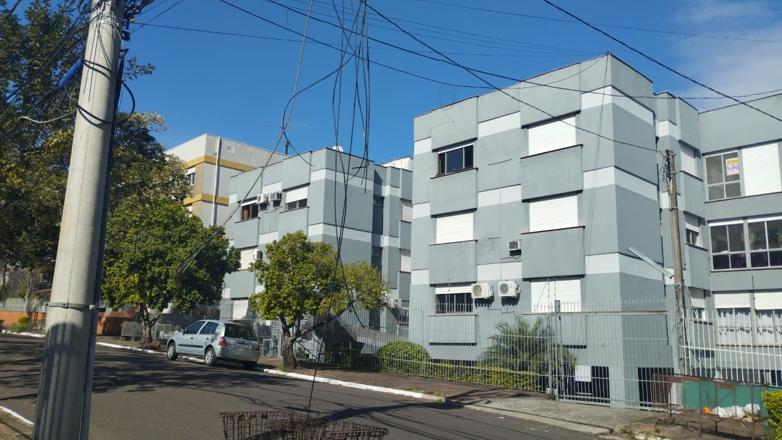

Obs.: Redação conforme original do autor.
/JC

